Київський фаховий коледж зв’язку”

Циклова комісія Комп’ютерної інженерії

**ЗВІТ ПО ВИКОНАННЮ**

**Work-case №8**

з дисципліни: «Операційні системи»

Виконали

студенти

групи БІКС-13

Команда «chipichapa»:

Ємець В.О.,

Лапчик С.С.,

Савустьян М.В.

Перевірив викладач

Сушанова В.С.

Робота студентів групи БІКС-13 Команда «chipichapa»: Ємець В., Лапчик С.С., Савустьян М.

Київ 2024

***Готував матеріал студент*** Савустьян М.

1. При роботі з серверними системами або на комп’ютерах, що досить обмежені у ресурсах, досить часто графічну оболонку вимикають або взагалі не встановлюють. Іноді виникають задачі, які здається, що без графічної оболонки виконати не можливо, проте для ОС Linux це не так. Спробуйте через термінал виконати наступні дії та поясніть за допомогою яких команд (пакетів) їх можна виконати:

- Перегляд файлів та папок через файловий менеджер у терміналі.

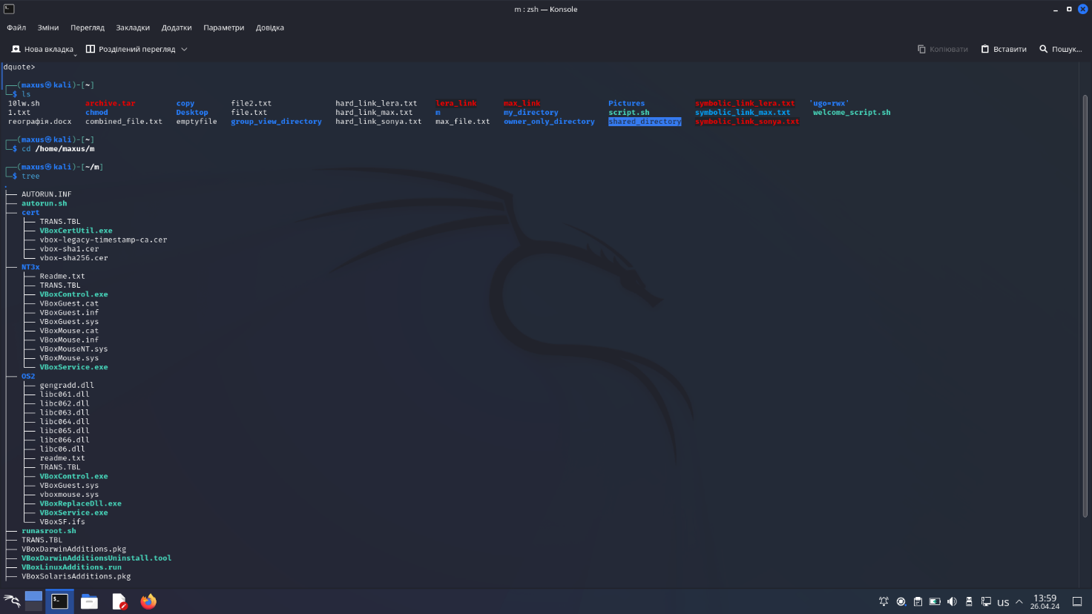

- Переглядати веб-сторінки через браузер, що працює у терміналі.

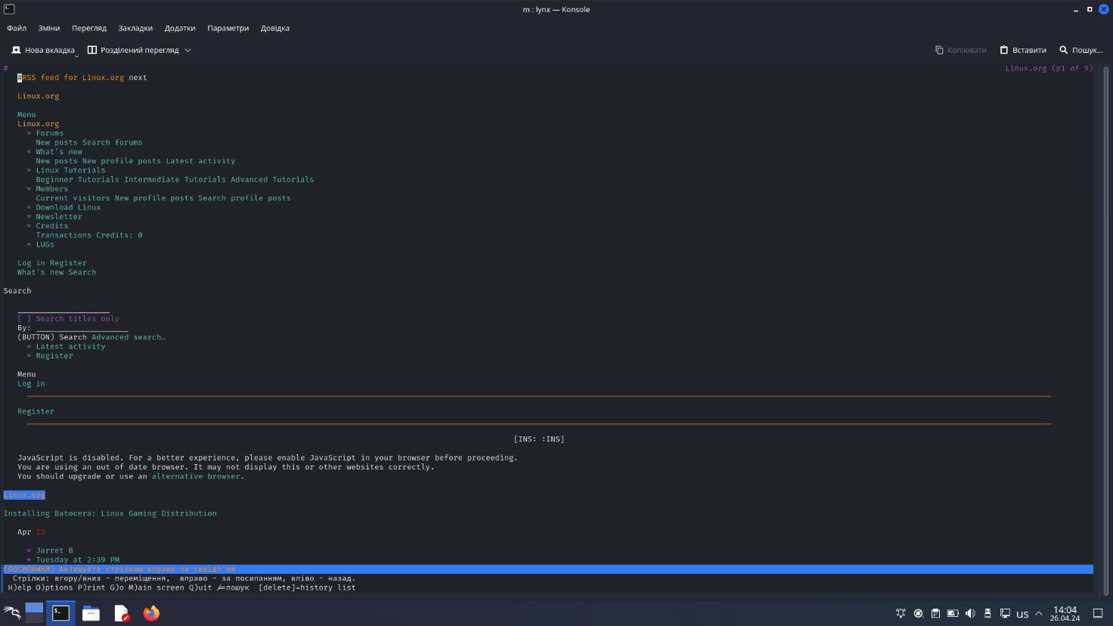

- Перегляд електронної пошти в терміналі.

Here I did not show the mail (for privacy reasons) but I was able to go wherever I needed to

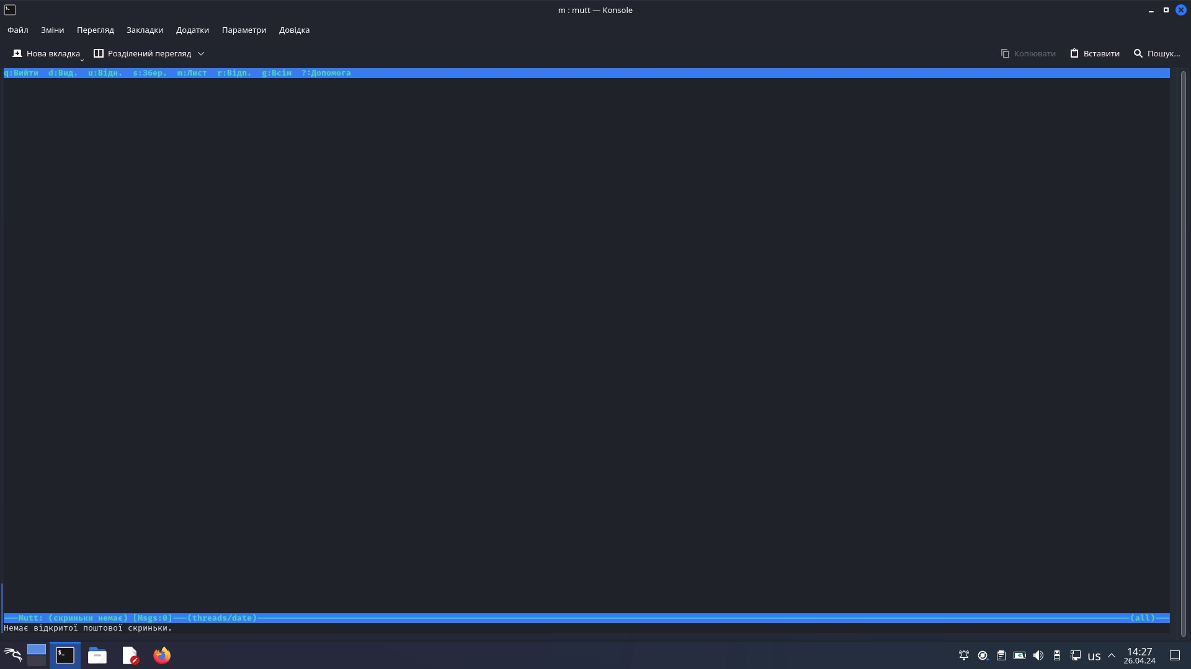

- Слухати музику через термінал.

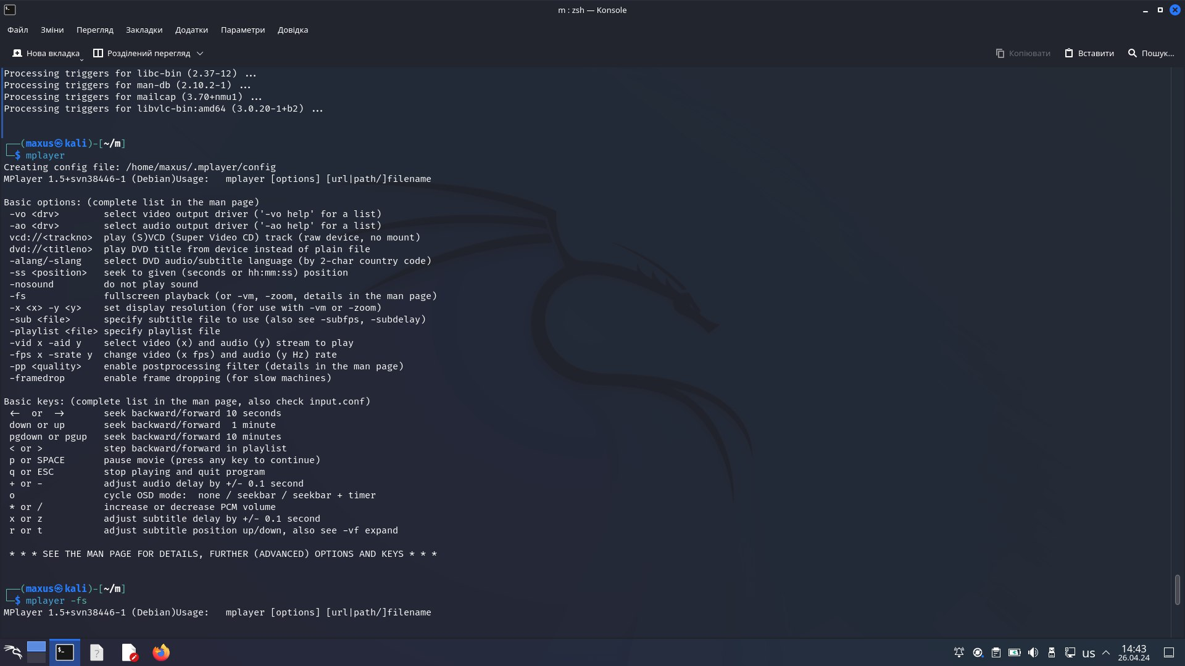

- Скачувати торенти через термінал.

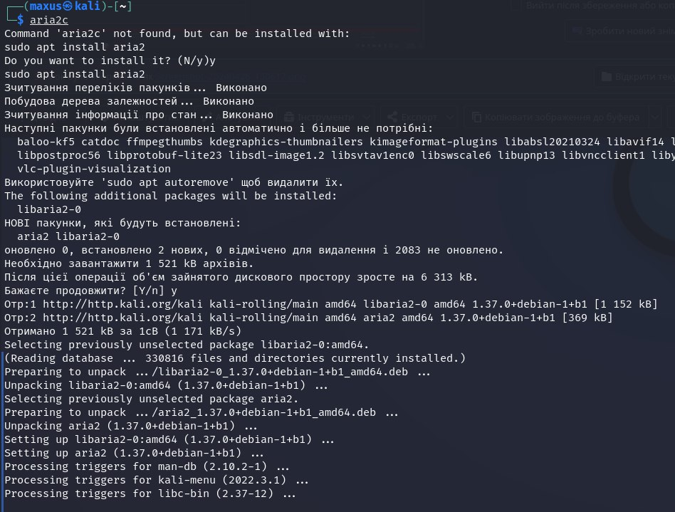

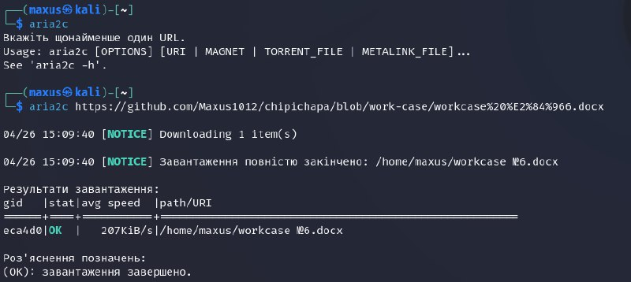

- Планувати дії в календарі та нагадувати про них через термінал.

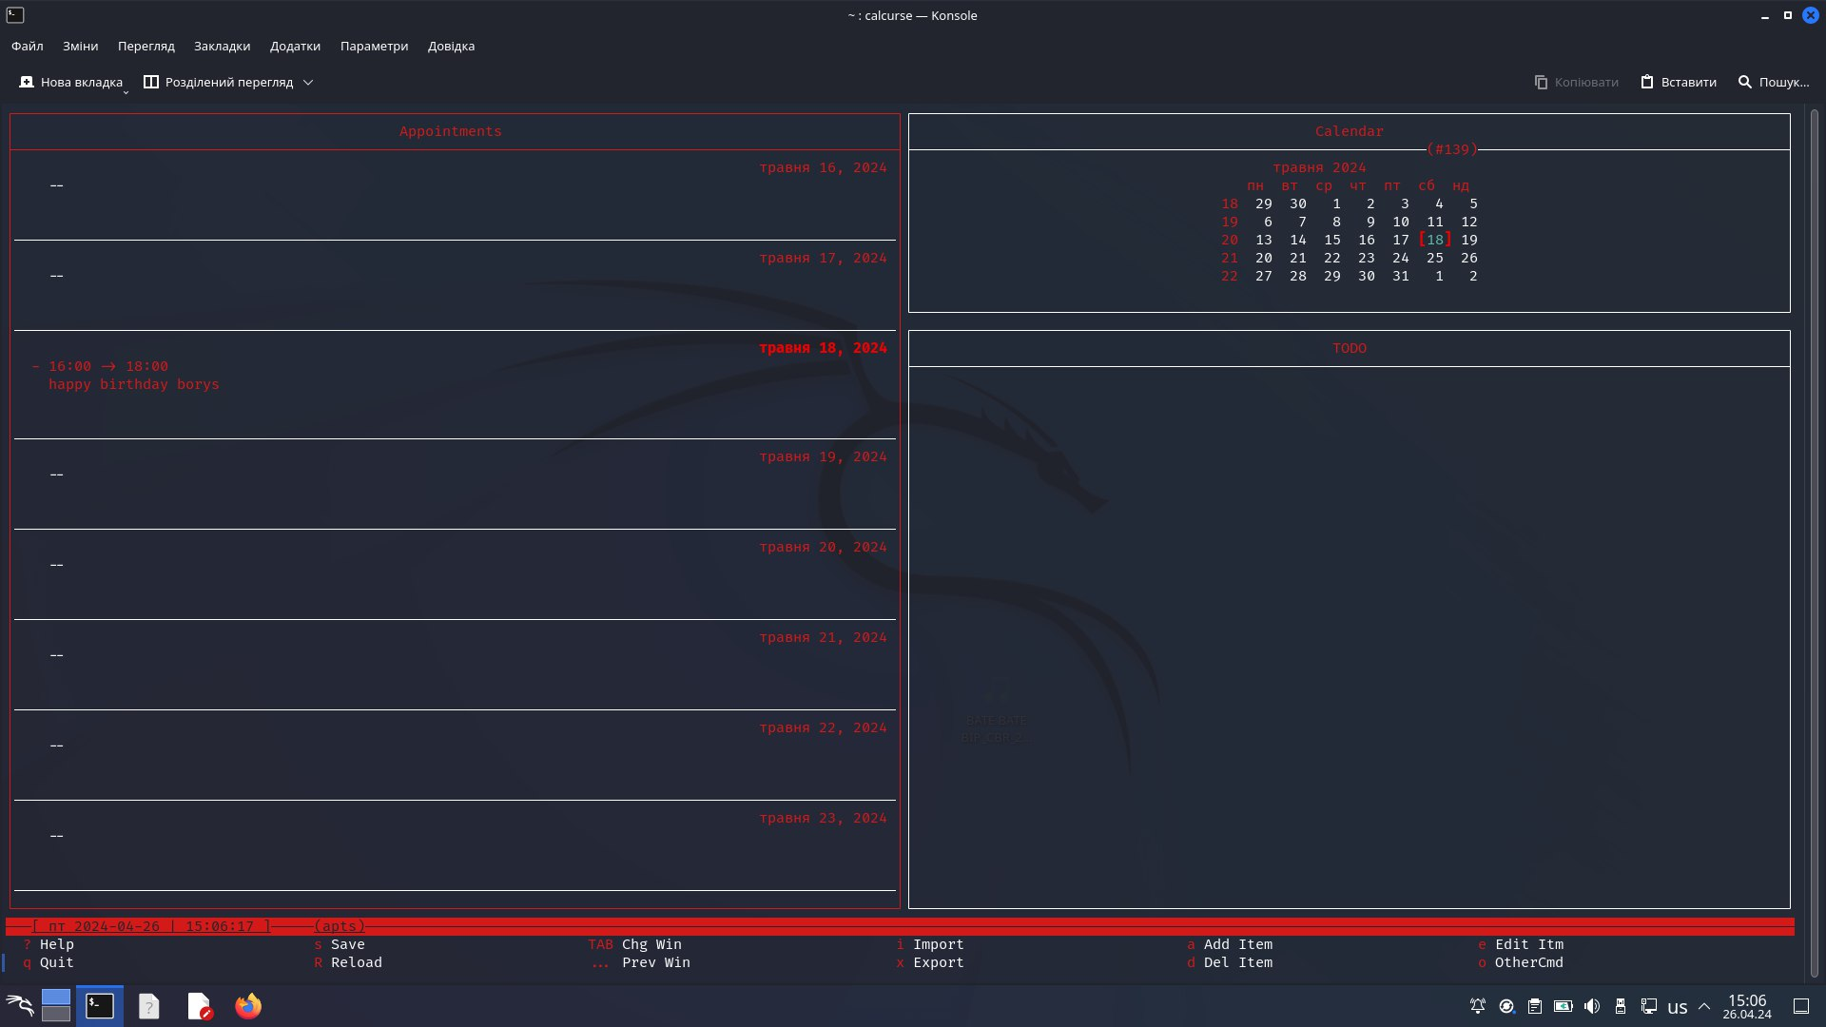

- Переглядати зображення в терміналі

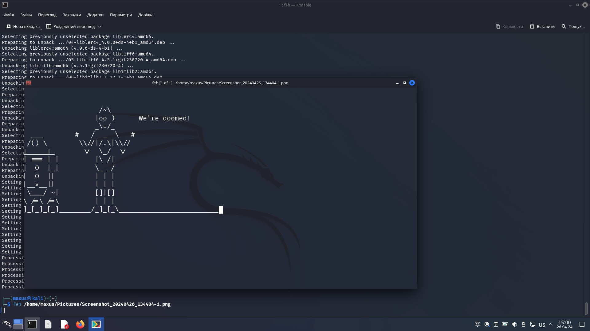

2. Існують також дії які є класичними для більшості адміністраторів та мають досить різноманітний функціонал. Опишіть різні програми (команди, пакети) та встановіть по одній на кожну дію у терміналі:

- Вводити, редагувати, видаляти текст (редактори файлів).

- Здійснювати моніторинг процесів та ресурсів системи (аналог диспетчера задач або системного монітора в графічній оболонці).  
  
***Готувала матеріал студентка Лапчик Софія***

3. Задачі, щоб підняти настрій посеред робочого процесу ☺ – так звані «пасхалки» (нажаль підтримуються не всіма дистрибутивами):

- Якщо Ви мрієте про подорож, то термінал може Вам показати зображення парового локомотиву з вагоном (гарний натяк на дорогу).

- Якщо Ви фанат зоряних війн, то термінал може їх Вам показати.

- Якщо ви любите тварин, то термінал Вам може організувати діалог з коровою.

- Можливо Ви знаєте якісь цікаві інтерактиви, які не знаю я, то поділіться ними зі мною :)))

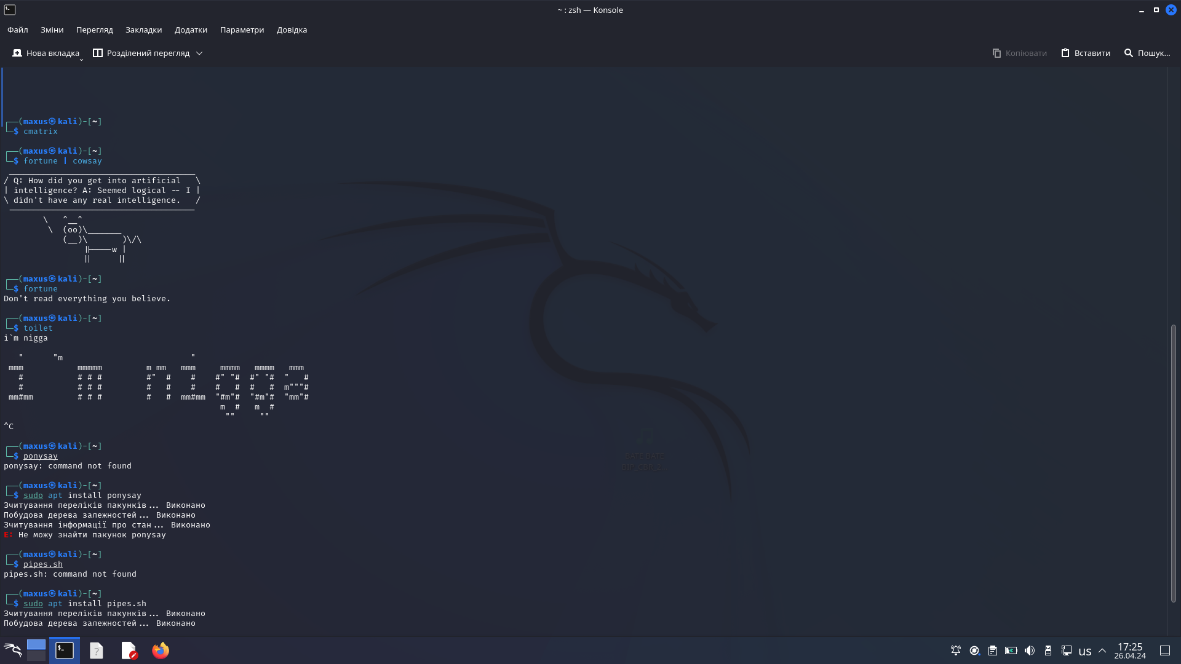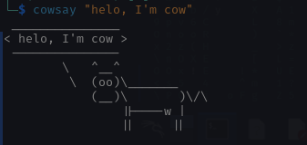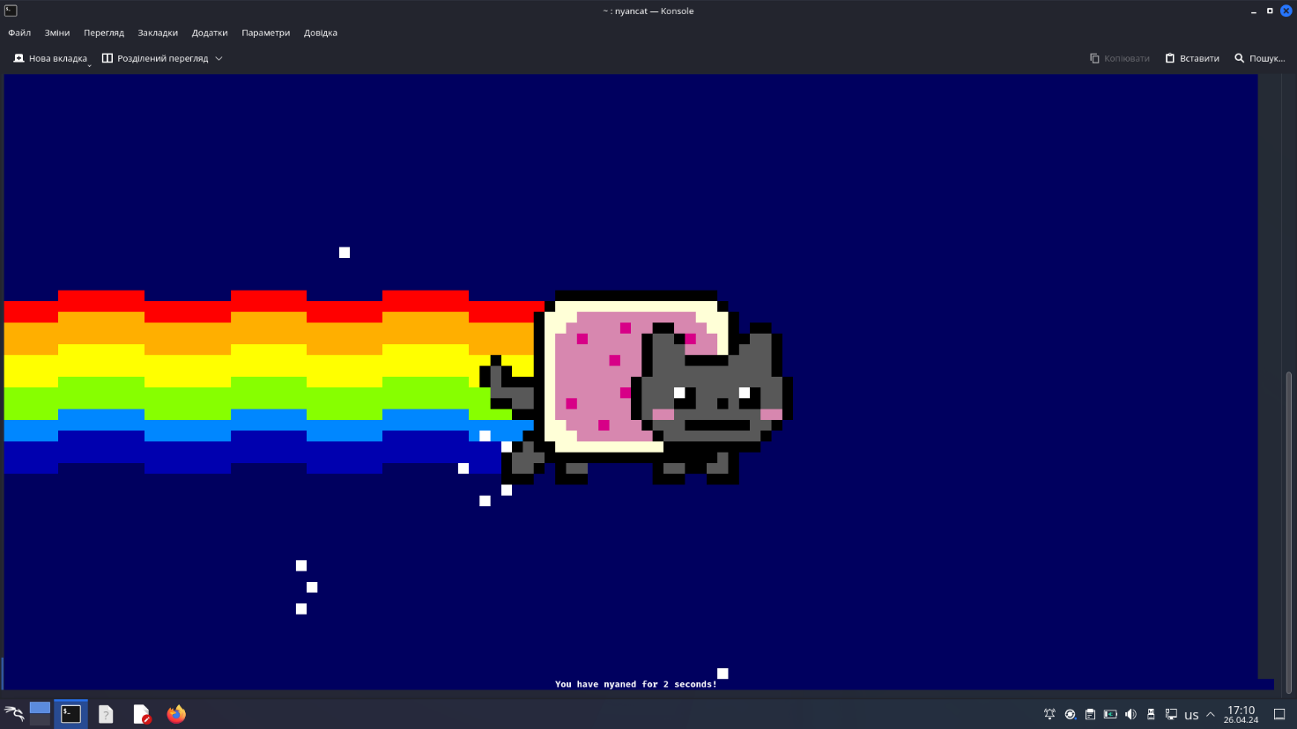  
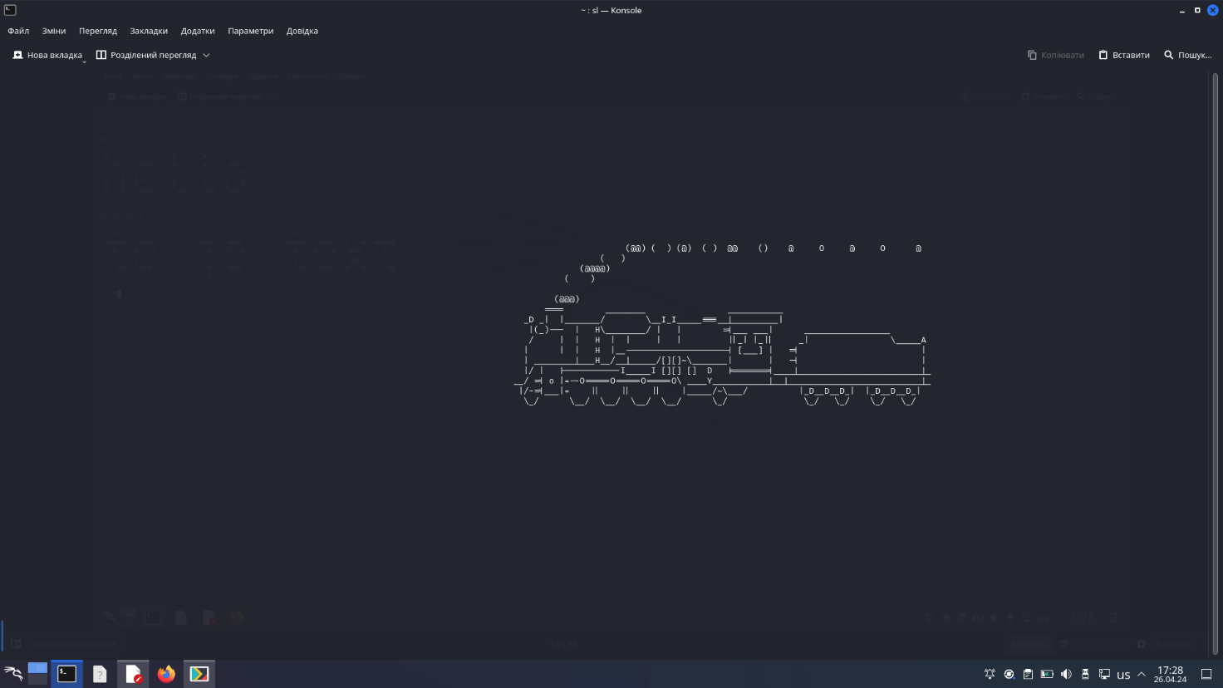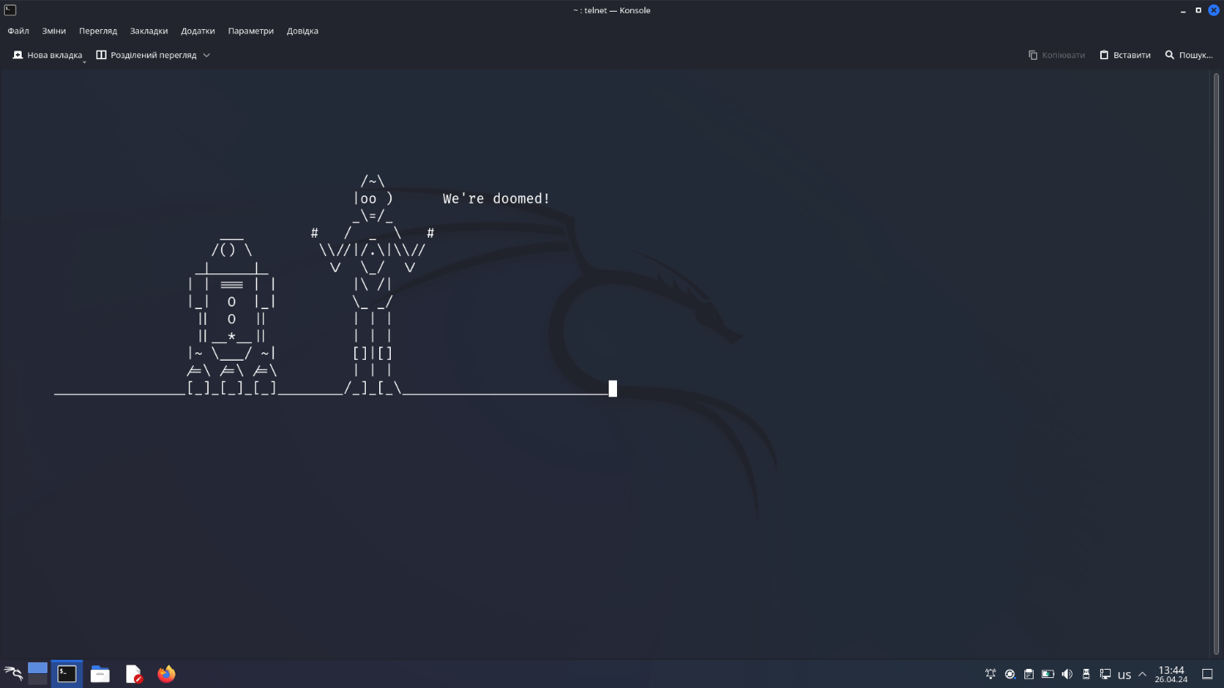

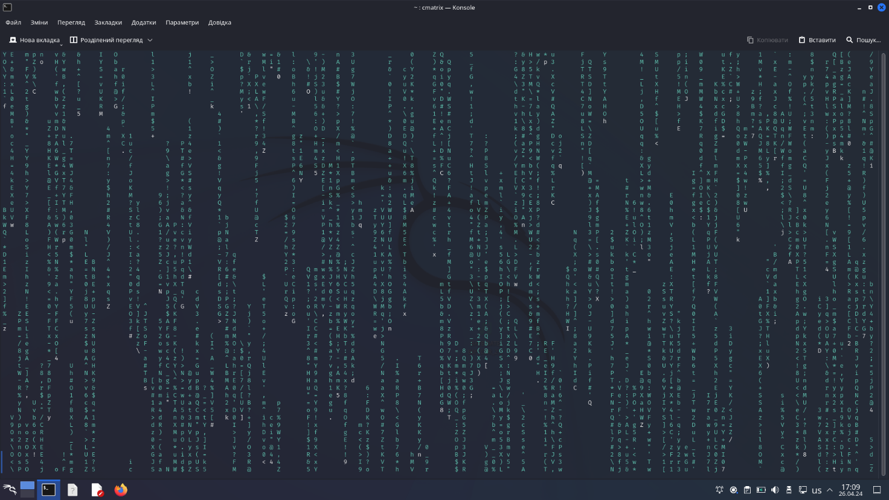

**Висновок:**